LAUDA premia Rainer Deinert per 45 anni di fedeltà aziendale

L'esperto di ingegneria elettrica svolge un ruolo decisivo nel plasmare la storia dell'azienda

Lauda-Königshofen, 29 ottobre 2024 – Il 30 settembre 2024, LAUDA DR. R. WOBSER GMBH & CO. KG ha festeggiato il notevole 45° anniversario di Rainer Deinert con l'azienda. Durante la cerimonia, il dipendente di lunga data è stato onorato per il suo straordinario impegno e la sua lealtà nei confronti dell'azienda di famiglia.

Rainer Deinert ha iniziato la sua carriera presso LAUDA il 3 settembre 1979 con un apprendistato come tecnico elettronico per dispositivi energetici. Nei decenni successivi, ha ricoperto vari incarichi presso LAUDA e ha costantemente migliorato le sue qualifiche. Dall'avvio dell'officina di riparazione, alla gestione dell'officina di assistenza, alla gestione dell'assemblaggio elettrico con un totale di 35 dipendenti, Deinert ha svolto un ruolo decisivo nello sviluppo tecnico dell'azienda.

Nel suo discorso elogiativo, il dott. Gunther Wobser, socio dirigente di LAUDA, ha riconosciuto i risultati speciali del giubileo: “Rainer Deinert era uno dei 100 candidati per sole otto posizioni di formazione presso LAUDA in quel momento. Il suo sviluppo da apprendista a manager è impressionante. Con il suo duro lavoro, impegno e competenza tecnica, ha contribuito a plasmare LAUDA per decenni e al successo dell'azienda”.

Christoph Baumann, responsabile della produzione globale, ha aggiunto: “Rainer Deinert era la roccia tecnica nel surf. Ha supportato attivamente lo sviluppo del prodotto oltre i suoi doveri ed è sempre stato un referente competente per superiori, colleghi e tirocinanti”.

Oltre al suo lavoro a tempo pieno, Deinert ha ricoperto vari incarichi onorari presso LAUDA. Da marzo 2007 è membro del consiglio di esaminatori per le professioni di tecnico elettronico per dispositivi e sistemi e tecnico meccatronico e da febbraio 2007 è anche formatore per tecnici elettronici per dispositivi e sistemi. Nell'aprile 2010 è stato nominato responsabile della sicurezza antincendio e ha anche svolto il ruolo di primo soccorritore aziendale. Inoltre, ha supportato lo sviluppo del sito LAUDA in Cina nel 2013.

Nel suo discorso di accettazione, Rainer Deinert ha sottolineato il suo profondo legame con il leader mondiale del mercato nel controllo della temperatura: “È stata una chiamata per me lavorare qui. Sono orgoglioso di aver potuto contribuire al successo dell'azienda e di aver potuto accompagnare durante il mio periodo qui un totale di 36 giovani durante la loro formazione, 19 dei quali lavorano ancora oggi per l'azienda. È stato un grande onore e un piacere per me lavorare presso LAUDA”.

In riconoscimento dei suoi molti anni di servizio, Rainer Deinert ha ricevuto il certificato d'onore LAUDA e un certificato dalla Camera di commercio e industria. Lo stesso giorno, è iniziata una nuova fase della vita per il dipendente giubilare con il suo ingresso in semi-pensionamento passivo.

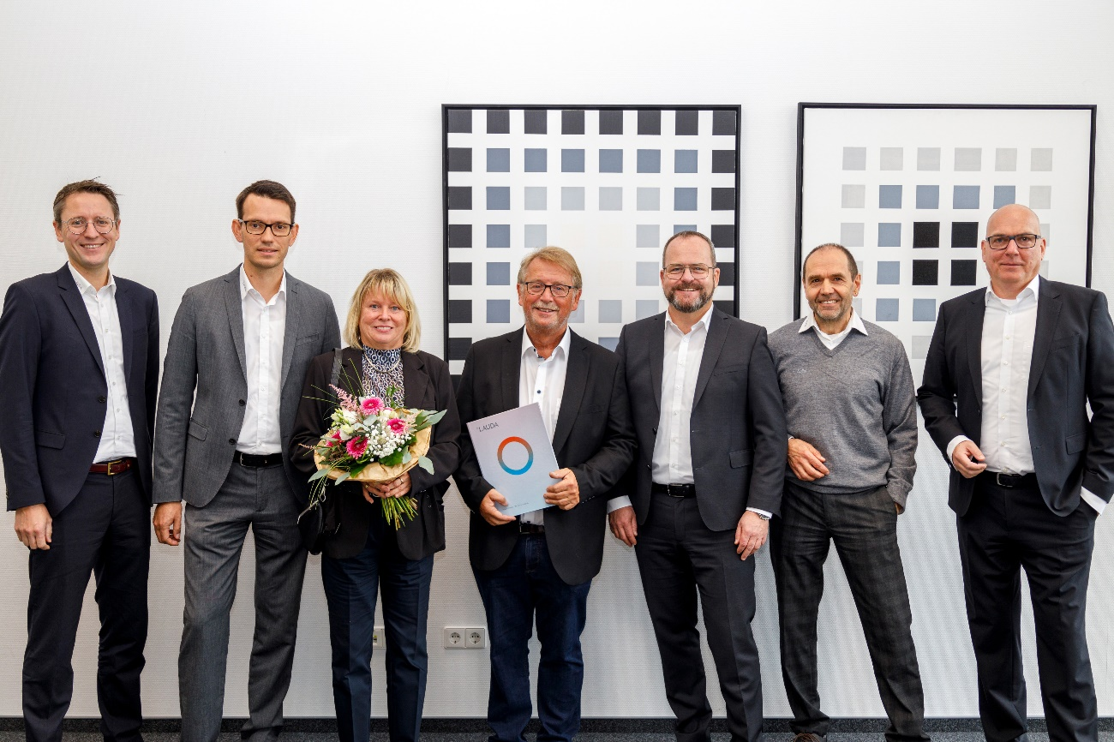

Figura: Rainer Deinert (al centro) è stato onorato dal socio dirigente di LAUDA Dott. Gunther Wobser (3° da destra) e dal Dott. Mario Englert (CFO, a sinistra) e dal Dott. Marc Stricker (COO, a destra) per 45 anni di servizio. © LAUDA

Noi siamo LAUDA – leader del mercato mondiale in fatto di temperature esatte. I nostri apparecchi e impianti di termostatazione sono il cuore di applicazioni importanti e contribuiscono quindi ad un futuro migliore. Siamo fornitori di soluzioni complete e garantiamo una temperatura ottimale nella ricerca, nella produzione e nel controllo qualità. Siamo il partner affidabile per la mobilità elettrica, l'idrogeno, il settore chimico, farmaceutico e delle biotecnologie, i semiconduttori e la tecnica medicale. Da quasi 70 anni rinnoviamo ogni giorno l'entusiasmo dei nostri clienti con una consulenza competente e soluzioni innovative. In tutto il mondo.

Nell'azienda siamo sempre un passo avanti: quello decisivo. Esigiamo sempre il massimo dai nostri collaboratori e da noi stessi: per un futuro migliore da costruire insieme.

Contatto stampa
Mettiamo a disposizione della stampa informazioni dettagliate sulla nostra azienda, la LAUDA FabrikGalerie e i nostri progetti nel campo della promozione delle innovazioni, della digitalizzazione e della gestione delle idee. Saremo lieti di intrattenere un dialogo aperto: non esitate a contattarci!

CHRISTOPH MUHR
Direttore Comunicazione aziendale
T + 49 (0) 9343 503-349
christoph.muhr@lauda.de

LAUDA DR. R. WOBSER GMBH & CO. KG, Laudaplatz 1, 97922 Lauda-Königshofen, Germania/Germany. Società in accomandita: Sede di Lauda-Königshofen, registro delle imprese di Mannheim, HRA 560069. Scio accomandatario: LAUDA DR. R. WOBSER Verwaltungs-GmbH, sede di Lauda-Königshofen, registro delle imprese di Mannheim, HRB 560226. Amministratori delegati/Managing Directors: Dott. Gunther Wobser (presidente/President e CEO), dott. Mario Englert (CFO), dott. Marc Stricker (COO)

